1. 脱机安装刷卡锁
在脱机安装刷卡锁前，请您准备好一台FC-502MS多功能U S B读写器(并连接到计算机)、与多张IC空白卡 ，然后打开管理软件， (如果您未开启“手动添加设备”功能, 那么您先到管理软件里“帮助”菜单下, 点击“功能开启”输入管理密码(默认0000) ,进入到界面内, 选择“手动添加设备”) 在系统主界面，点击【安装设备】--->【手动安装门禁设备】，如图8-1-3所示：
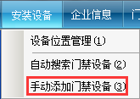
图8-1-3
点击【手动添加门禁设备】，弹出如图8-1-4所示窗口：
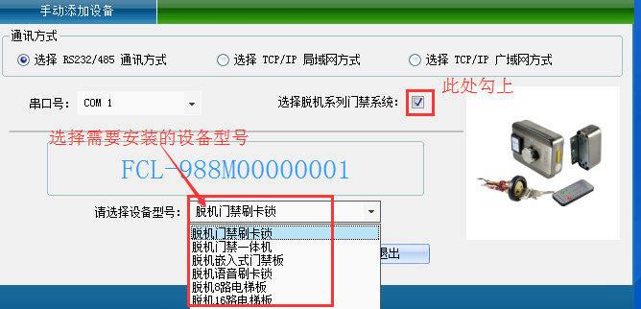
图8-1-4
先勾选上“选择脱机系列门禁系统”，然后在“请选择设备型号处选择需要安装的型号（此处选择脱机门禁刷卡锁）然后点击【安装设备】“” ，弹出界面如下图8-1-5所示：
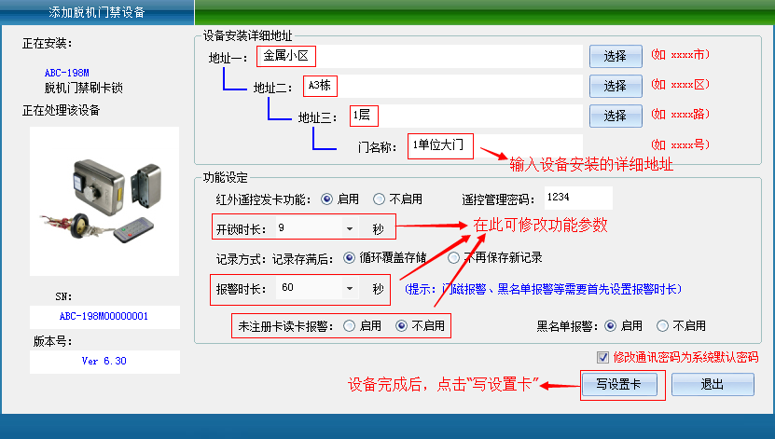
图8-1-5
对应输入相关信息，并设置好各项参数，把一张空白IC卡放到FC-502MS多功能写卡器上, （需安装写卡器驱动：驱动在系统的根目录下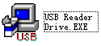，插上USB写卡器后双击驱动，然后点击安装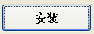即可。） 然后点击【写设置卡】， 此时系统将该刷卡锁信息写入IC卡内 。界面如下图8-1-6所示：
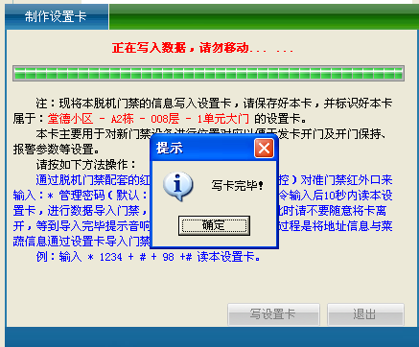
图8-1--6
最后点击【确定】。而您只要将该卡拿到刷卡锁处，通过红外遥控器输入读卡命令：*管理密码(默认1234) #98#来读该卡，电锁自动将卡内数据导入到锁中，此时刷卡锁身份信息与软件添加的一致 。（数据对应后，您就可以使用脱机功能来管理该刷卡锁）

2. 从设备获取数据
点击【门禁信息】--->【其它功能设置】--->【从设备获取数据】如图3-17-29所示：
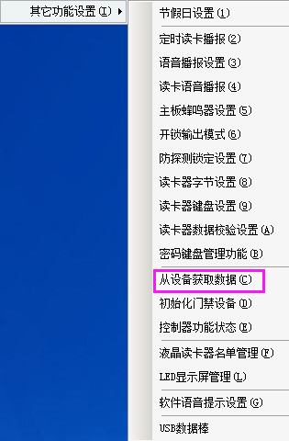
图3-17-29
点击【从设备获取数据】，进入如图3-17-30所示界面：
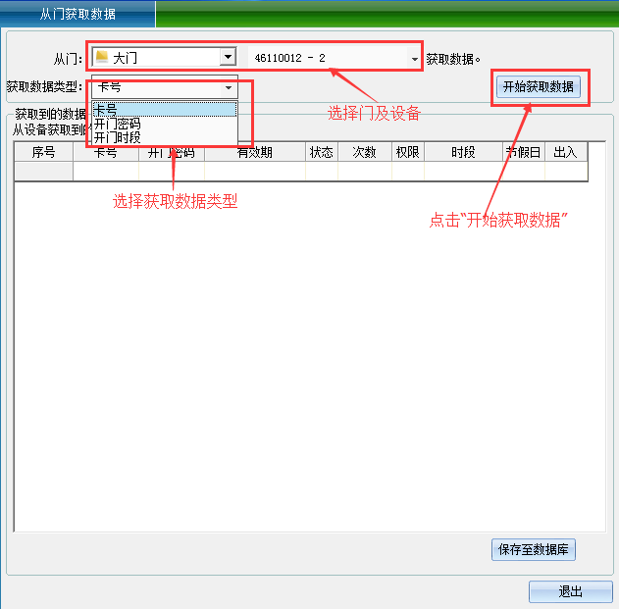
图3-17-20

3. 获取卡号
选择好门及设备，选择获取卡号数据，然后点击【开始获取数据】，在从设备获取到的数据会显示出来（如图3-17-21所示），并弹出一个提示窗口“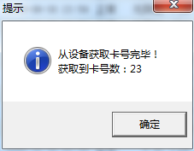”，表明从设备中获取到多少卡号，点击【确定】。
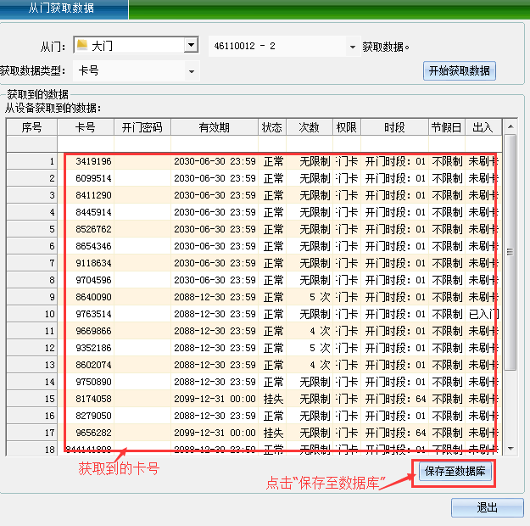
图3-17-21
点击【保存至数据库】，可把从门获取到的数据保存到数据库中。保存完毕会弹出一个提示窗口“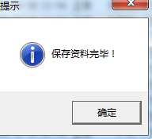”，表明保存到数据库成功。

3.3上传门禁数据
上传数据，可在“设备管理”界面中点击“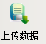”或者点击软件主界面的【门禁信息】--->【上传数据】，如图3-3-1所示：
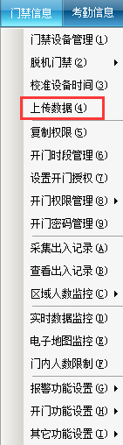
图3-3-1
上传数据是把上存人员、开门时段、开门密码和设备参数分别设好后一次性上传到设备。点击【上传数据】，则进入如图3-3-2所示界面：
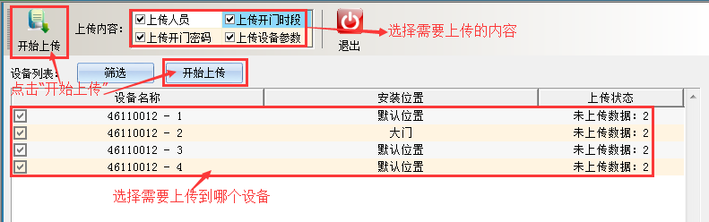
图3-3-2
在上传内容中选择好要上传的内容，可单选也可全部选定，并把设备选好后点击【开始上传】。进入如图3-3-3所示界面：
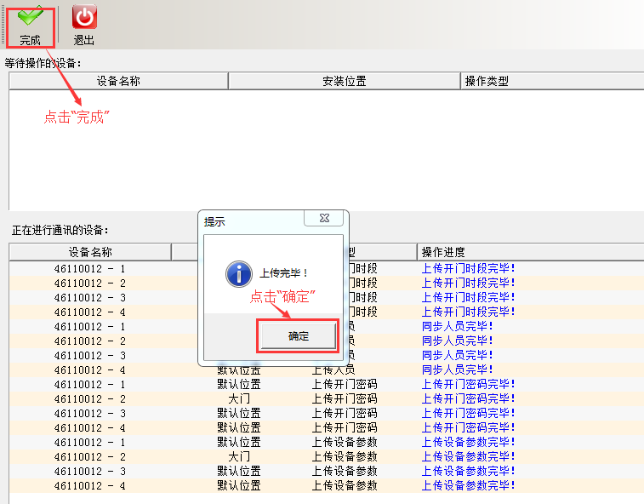
图3-3-3
等上传完毕后会弹出一个提示窗口，点击窗口中的【确定】，则上传数据完毕。再点击【完成】，点击【退出】回到主界面中。

